附件2

湖南农业大学实验室废弃物收运要求

根据国家相关法律法规和学校相关管理制度，为确保收集和处置实验室危险废弃物过程的合理性、安全性和可操作性，特制订本收运要求，请需转运实验室危险废弃物的单位按照本要求执行。
1. 收运范围
根据实验室危险废弃物的形态与性质，将可收运的废弃物分为“实验室废液、试剂空瓶、生化医学实验室废弃物、剧毒物质、废化学试剂（瓶装）”五大类。
对于气体物质、爆炸类化学品和含放射性化学物质，因学校目前所对接的环保公司无处置资质，学校暂不接受转运申请。
2. 分类要求
序号 | 类型 | 详细说明 | 包装方式
1 | 实验室  废液 | 按废酸液、废碱液、含卤有机液、无卤有机液、混合有机液、重金属废液分类桶装；贴好标签，根据每个实验室的情况，写明该废液可能含有的主要成分。 | 桶装封口（聚四氟乙烯材质）
2 | 试剂空瓶 | 确保无残留，瓶盖完好并盖紧；按酸 、碱、有机物等分类收集；贴好标签。 | 袋装或纸箱装封口
3 | 生化医学实验室  废弃物 | 具体指生化医学实验室标本及防腐液 体，写明液态成份。贴好标签。 | 桶装封口
4 | 废化学试剂 (瓶装） | 按有机溶剂、有机固体、酸、碱、无机盐、氧化性、还原性、金属单质分类装  箱，箱内瓶与瓶之间用填充物隔开。 | 纸箱装封口
5 | 剧毒物质 | 归属参考《危险化学品目录（2015版）》规定。需单独包装。 | 纸箱装封口
3. 补充说明
3.1 废弃化学试剂的包装注意事项：外标签需清晰可见，标签内成分栏一定要填写；磨口瓶或广口瓶的瓶口需用胶带进行封口。若液体试剂品有破裂或泄漏，须要换密封完整的包装，或使用双层密封塑料袋进行包装，然后再装入纸箱包装。
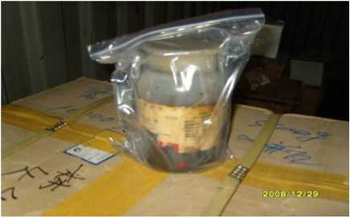
3.2 纸箱包装注意事项：废弃物须在纸箱内整齐摆放后用填充材料进行填充，这样可以降低废弃物在运输仓储过程中碰撞发生破碎的风险。
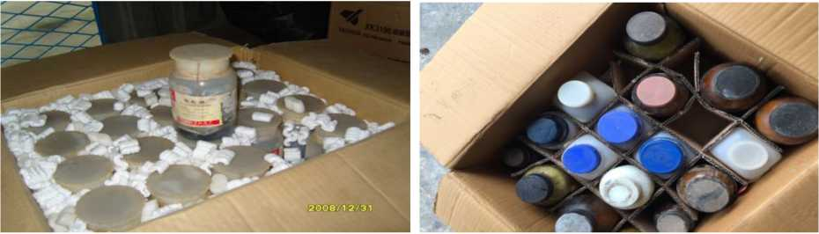
3.3 需严格按上述废弃物分类原则和包装原则进行分类和包装，所有类型废弃物外包装表面均需贴好学校统一印发的实验室废弃物标签并将标签内容填写完整。
3.4 按要求将废弃物分类并包装好后，将待转运废弃物清单填入《湖南农业大学实验室废弃物回收统计表》，在学校通知处置规定时间内提前报送至资产管理处供应科汇总。
3.5 未按要求对废弃物进行分类和包装的，学校将拒绝转运申请。

